Załączniki Nr 3-6
do Procedury bezpieczeństwa
obowiązującej na terenie
Szkoły Podstawowej w Witkowicach
w okresie epidemii COVID-19
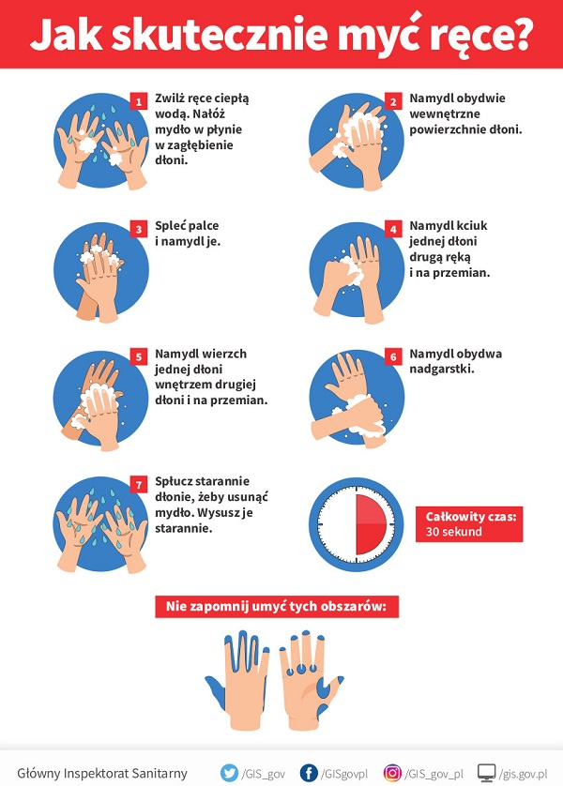
Załącznik nr 3
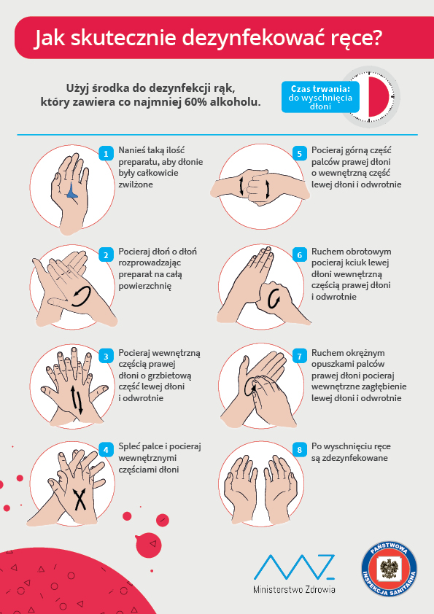

Załącznik nr 4

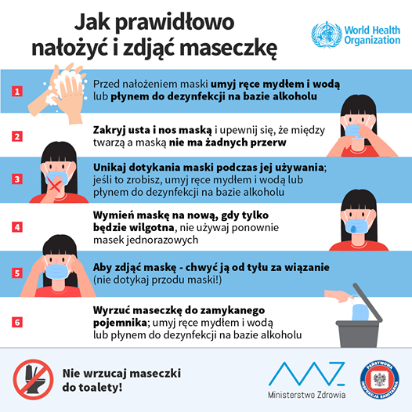

Załącznik nr 5

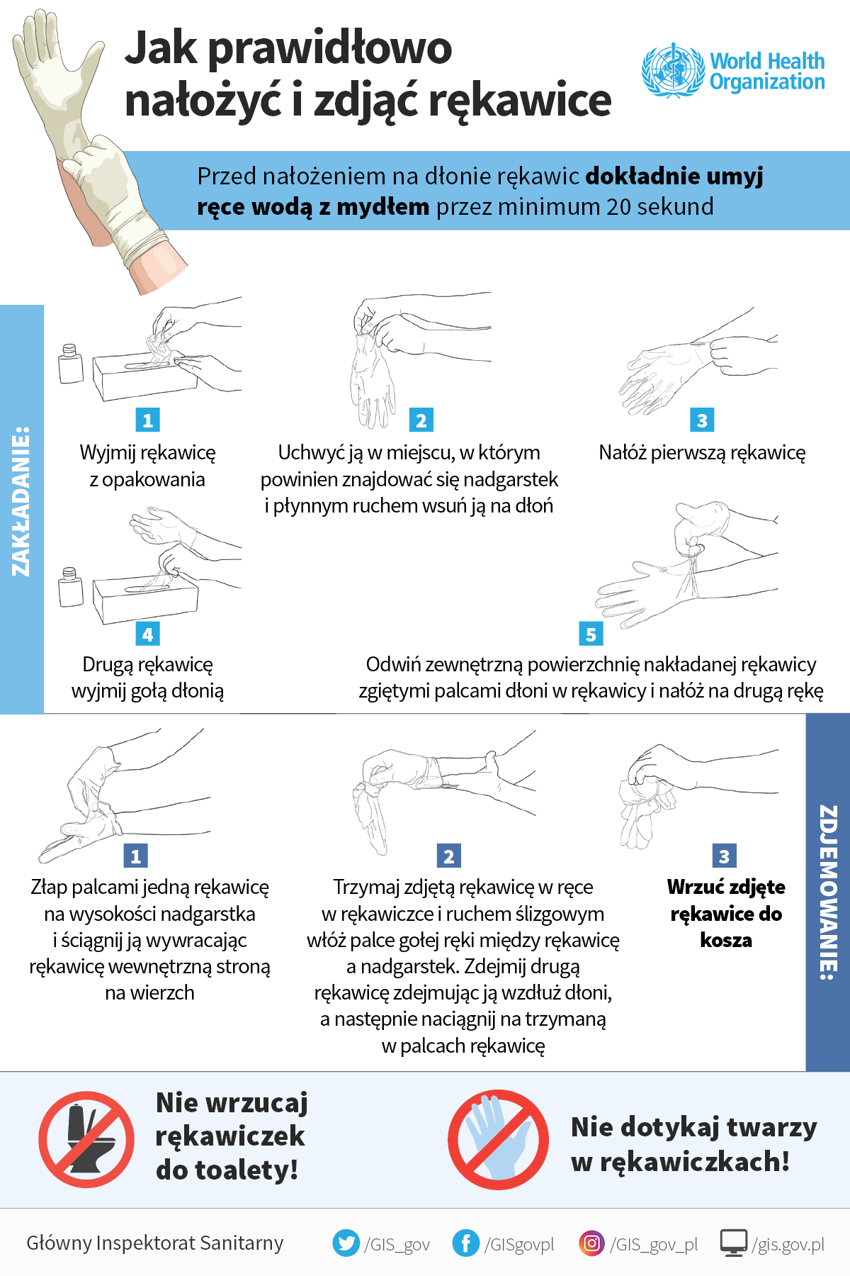

Załącznik nr 6

